Bulletin de réservation

M et Mme : …………………………………………………………

de la Confrérie : ……………………………………………….

Assisteront au déjeuner (Repas, vins et café compris) du
Dimanche 22 janvier 2023
Le présent bulletin devra nous parvenir
avant le vendredi 13 janvier 2023
impérativement accompagné du règlement
uniquement par chèque libellé à l’ordre de :
La Confrérie de l’Esprit du Vin

à l’adresse suivante :
Heidi Bérujon
49, corniche de l’Argens
Les Hauts des Issambres
83380 Les Issambres

Nombre de personnes
……….. X 40 € = ………

Une personne par Confrérie sera intronisée
pour 4 inscrites.

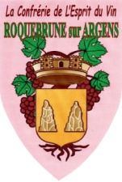
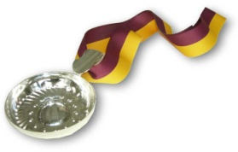
La Confrérie de l’Esprit du Vin de Roquebrune-sur-Argens
vous invite au Chapitre de la

Saint Vincent

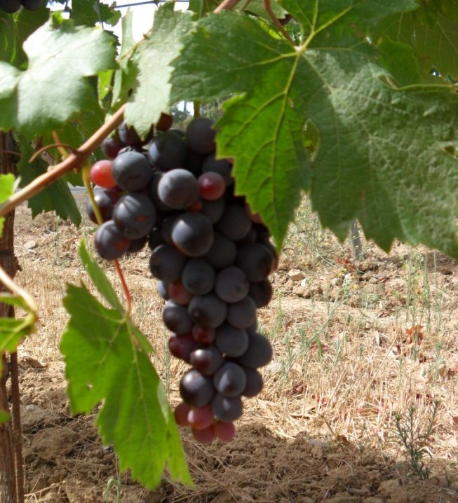

Dimanche 22 Janvier 2023
83380 Les Issambres
Roquebrune-sur-Argens

Inscriptions : confrerie.espritduvin@laposte.net

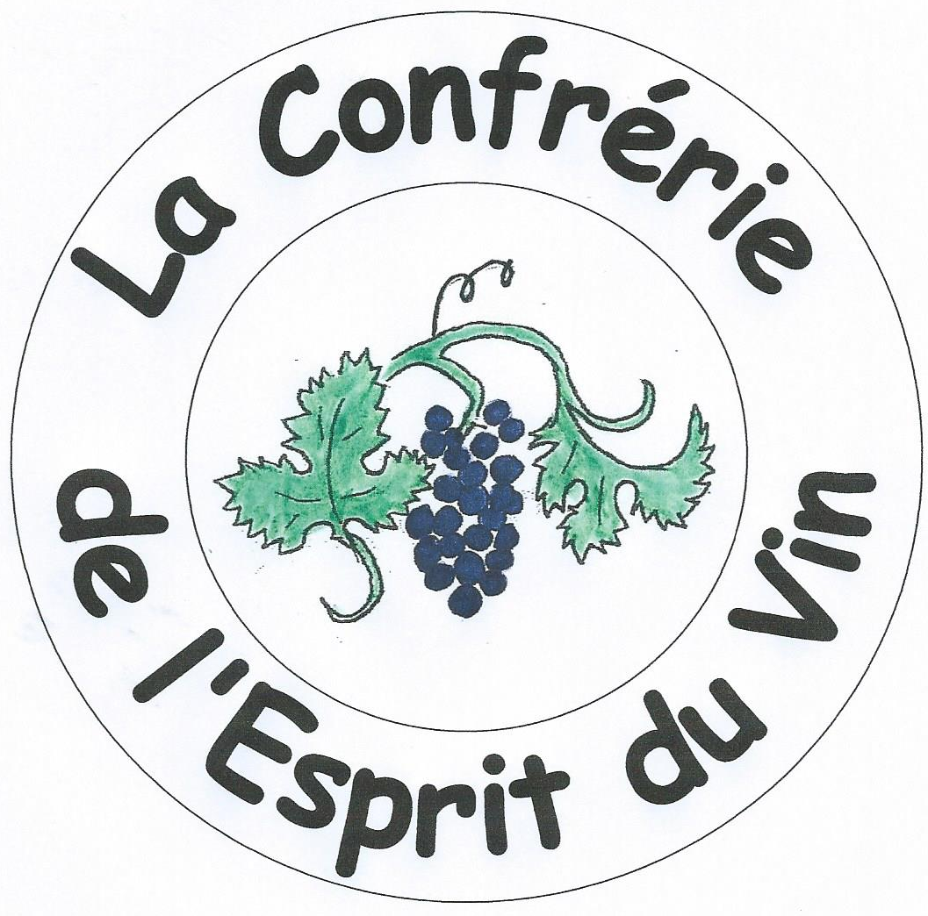
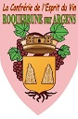
LA CONFRERIE DE L’ESPRIT DU VIN
DE ROQUEBRUNE-SUR-ARGENS
49, Corniche de l’Argens
Domaine des Hauts des Issambres
83380- LES ISSAMBRES
Tel. : 06 15 14 72 92 confrerie.espritduvin@laposte.net

Programme et activités pour la fête
de la Saint Vincent
du dimanche 22 janvier 2023

Accueil
09H00 Sur le parvis de l’église au Village Provençal - Café – croissants.

Bénédiction
09H30 A l’église Sainte Thérèse au Village Provençal des Issambres.

Port Ferréol
10H00 Dégustation de fruits de mer et de vin blanc des vignobles Roquebrunois.
Visite du vivier Gallo-romain.

Parc Cazelle
11H00 Plantation d’un pied de vigne par Mr le Maire, discours et Coupo Santo.
Procession jusqu’à la salle de la Batterie.

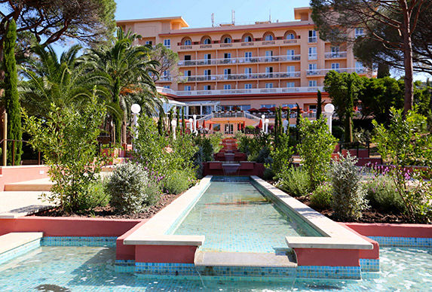

Salle de la Batterie
11H45 Présentation des Confréries,
Intronisations et remise de distinctions.

12H45 Apéritif.

Repas à l’Hôtel Club Miléade
13H15 Déjeuner (vins de la commune) avec animation musicale.
Tombola.

